K型经济的极致：当贫富差距极大时，GDP、消费增速等指标将失去意义
公众号：丹湖渔翁
发布时间：2026-01-28 08:25:22
原文链接：http://mp.weixin.qq.com/s?__biz=MzAwNjAwNTc3Ng==&mid=2448834509&idx=1&sn=d62a67d72bc9b78af297290ccb6b9874&chksm=8f116ab2b866e3a489833d3ee96309b113c419bafff79b64bf5d14e2b1c98d753a2b0e0c987d#rd
==================================================

封面图片
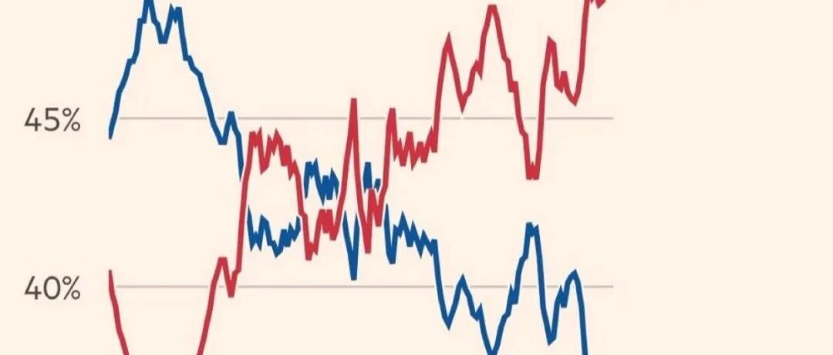

正文
之前发过几篇关于K型经济的文章（1、2、3、4）。这里是一点新的心得。从各国经济来看，宏观指标读数很好，但居民微观感受很差的现象，时有发生。例如2025年，美国实际GDP增速能有2.1%，名义GDP接近5%，人均GDP能有9万美元，看起来很好。但老百姓体验很差，觉得自己生活艰难，手头紧张，钱到手就花光，存不下钱。一般认为，这种情况与如下因素有关：【1】统计数据造假。【2】广大“生存型经济”没有被纳入统计。例如非正规就业、零工经济、小规模自给自足经济等，没有被反映在统计指标中。我认为，还有一种情况：贫富差距极大。此时GDP、消费增速等指标反映的主要是富人的经济活动，而广大穷人的经济活动却被指标遮蔽了。下表展示了美国的收入份额、财富份额。后50%人群的收入占比只有13.44%，财富占比只有1.4%；后90%人群的财富占比只有28.8%。下图显示，最富的10%人口的消费，占总消费的大约49%；后80%人群的消费，只占了总消费的不到37%。图中没画出后50%人群的消费占比数据，但肯定不会超过15%。这意味着：【1】如果这10%富人的消费增长10%，80%穷人的消费下降10%，美国的总消费依然能增长1.2%。设想一下，一位亿万富豪购买一艘豪华游艇对GDP、消费支出的贡献，可能超过几千个普通家庭一年的消费总和。【2】如果把后50%穷人从统计数据中剔除掉，几乎不会对GDP、消费支出增速等宏观经济指标造成明显的影响。因此，在这种情况下，只看GDP增速、消费支出增速，没有任何意义。在消费内部，也存在类似的情况。例如由于黄金价格上涨，对黄金的需求上升，以至于拉高了我国核心CPI（点击），使某些人误以为消费很旺盛，在推动物价向合理水平回归（点击）。更严重的是，在贫富差距极大的社会中，穷人的基本民生需求满足程度在统计数据中占比也会很低，例如在医疗、教育中的占比。因此，GDP、消费增速等指标，过于笼统，只衡量了总量，不能反映结构，甚至也不能反映真实的情况。要想了解经济的真实状况，必须：第一，开发出能够刻画不同阶层经济活动差异的细分指标，例如按照收入分组，统计消费数据；按照企业规模统计生产数据等。第二，政府在评估政策效果时，应该思考，政策是只惠及了富人，还是惠及了广大中下收入阶层？第三，在做宏观研究时，应该接地气，既要把各类宏观、中观、微观经济指标相互印证，又要多了解中下阶层的真实生活状况，不能闭门造车，生活在幻想之中。未来随着AI的发展，K型经济将愈演愈烈，表现在产业结构上，AI相关产业高速发展，其他产业陷于低迷；表现在收入不平上，与AI相关的产业迅速造就富豪，但与大多数人无关；表现在消费上，少数人消费占比增长，多数人消费占比下降；表现在宏观数据上，AI产业带动投资和GDP增长，但与绝大多数人关系不大。也不能说完全无关，会造成他们失业……。

文章配图
图片 1:
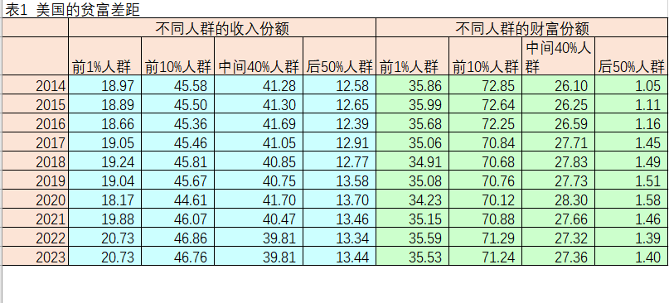

图片 2:
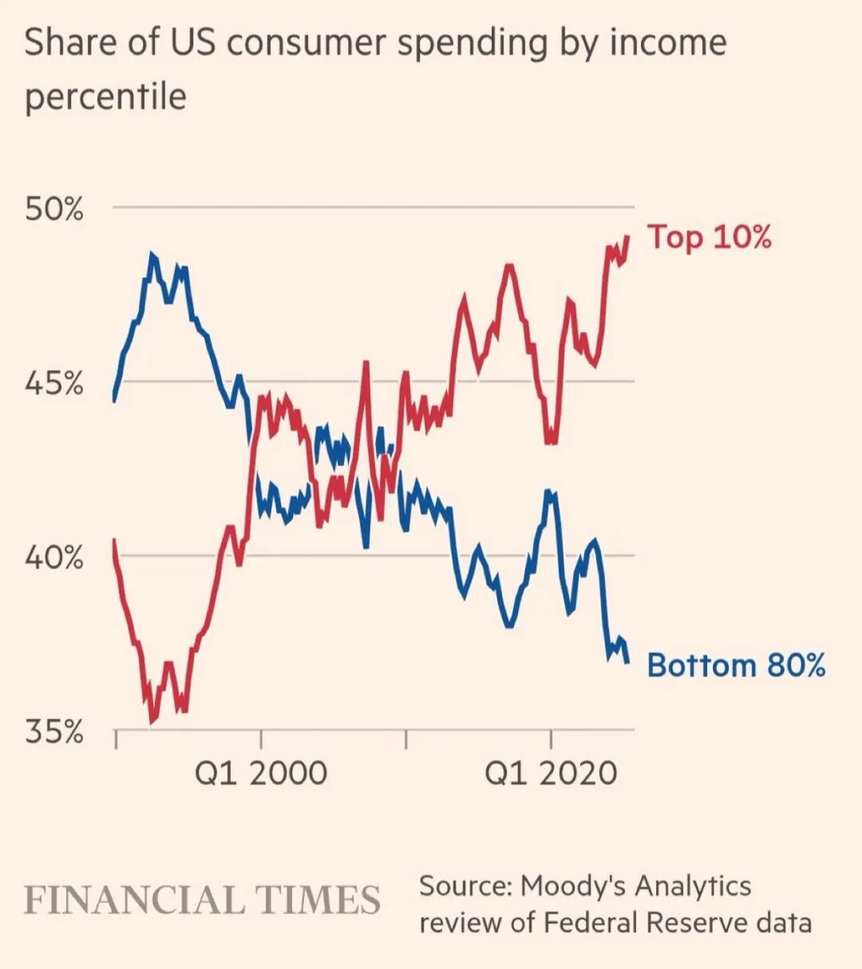

==================================================
爬取时间：2026-02-15T20:48:29.338774

